Nội dung Template

BÁO CÁO KẾT QUẢ KINH DOANH TUẦN 30 – VÙNG NAM TRUNG BỘ

1. TỔNG QUAN KẾT QUẢ KINH DOANH

1.1. Mức độ hoàn thành kế hoạch
Chỉ tiêu | % Hoàn thành target | % Tăng/ giảm các chỉ tiêu  so với tuần trước
Tổng doanh thu LTC | 100.0% | -3.46% (1.255 tỷ VNĐ, sản lượng 36,775 đơn; W29: 1.300 tỷ VNĐ, 38,713 đơn)
Tổng doanh thu GTTC | 100.0% | -3.46% (Giảm 3.46% so với Tuần 29)
Doanh thu giữ cũ  (Doanh thu KH duy trì/ thăng hạng tháng N so với tháng N-1) | 96.5% | -3.46% (Nhóm A: 545.19M -0.9%, BCD: 256.32M -8.5%, EF: 431.07M -3.1%, G: 22.42M -9.8%)
Doanh thu bán mới  (Doanh thu KH mới trong tháng N) | 100.0% | +100% (5,719,011 VNĐ, 161 đơn từ 76 KH mới phát sinh trong tuần)

1.2. Kết quả Giữ cũ
Nhận định chung:
Trong Tuần 30/2026, tình hình giữ cũ của Vùng Nam Trung Bộ đạt tổng doanh thu 1,254,994,315 VNĐ (sản lượng 36,775 đơn), giảm nhẹ 3.46% về doanh thu và 5.01% về sản lượng so với Tuần 29 (1,299,958,379 VNĐ, 38,713 đơn). Nhóm khách hàng chủ lực (Nhóm A) duy trì sự ổn định cao (đạt 545.19M VNĐ, chiếm 43.4% tổng doanh thu Vùng). Sự sụt giảm tập trung chủ yếu ở nhóm BCD (giảm 8.5% từ 280.0M xuống 256.3M VNĐ) và nhóm EF (giảm 3.1% từ 444.9M xuống 431.1M VNĐ).
Số liệu & Các điểm nổi bật:
• Tốc độ tăng trưởng từng phân nhóm: Nhóm A đạt 99.1% so với W29 (545.19M vs 550.21M); Nhóm BCD đạt 91.5% (256.32M vs 280.00M); Nhóm EF đạt 96.9% (431.07M vs 444.90M); Nhóm G đạt 90.2% (22.42M vs 24.85M).
- • Nhóm khách hàng có nguy cơ rời bỏ: Toàn Vùng có 124 khách hàng có chỉ số sản lượng/doanh thu giảm sâu (% sv WTD-1 < 70%), bao gồm 101 KH nhóm EF, 22 KH nhóm BCD và 1 KH nhóm A. Đây là nhóm cần tập trung tác động gấp để tránh nguy cơ ngừng lên đơn hoàn toàn.
- • Nhóm khách hàng có dấu hiệu giảm doanh thu: Chú ý đặc biệt KH Cám store (Nhóm A, AM Hồng Bích Nga - Lâm Đồng) giảm từ 14.63M (W29) xuống 12.75M (W30), chỉ đạt 18.4% so với mức cam kết tuần WTD-1. Ngoài ra KH Quoc Toan (Nhóm A, Bình Thuận) giảm 23.1% từ 13.82M xuống 10.62M.
- • Nguyên nhân chính tác động đến kết quả giữ cũ: Biến động sức mua thị trường hè, một số shop kinh doanh thời trang/nông sản điều chỉnh tồn kho. Bên cạnh đó, một số tuyến giao hàng tại bưu cục địa phương có thời gian xử lý khiếu nại chậm khiến shop chia sẻ sản lượng sang đối thủ.

1.3. Kết quả Bán mới
Nhận định chung:
Hoạt động bán mới trong Tuần 30 đạt kết quả tích cực với 76 khách hàng mới phát sinh đơn LTC đầu tiên, tổng doanh thu đóng góp 5,719,011 VNĐ và sản lượng 161 đơn hàng (trung bình 2.12 đơn/KH, doanh thu 75.25k VNĐ/KH).
Số liệu & Các điểm nổi bật:
• Số lượng khách hàng bán mới phát sinh: 76 KH mới phát sinh đơn trong tuần trên toàn địa bàn NTB.
- • Khu vực / AM có kết quả bán mới tốt:
+ Tỉnh Khánh Hòa dẫn đầu với 25 KH mới (Doanh thu 2.84M VNĐ, 70 đơn hàng).
+ Tỉnh Lâm Đồng xếp thứ hai với 19 KH mới (Doanh thu 967k VNĐ, 41 đơn hàng).
+ Tỉnh Ninh Thuận đóng góp 14 KH mới (Doanh thu 812k VNĐ, 25 đơn hàng).
+ Top AM phát triển bán mới xuất sắc: Thái Thị Thanh Thư (4 KH - 1.09M VNĐ), Nguyễn Hoàng Phi (3 KH - 1.06M VNĐ), Nguyễn Duy Long (14 KH - 812k VNĐ), Phan Đình Duy (14 KH - 544k VNĐ).
- Khu vực/ AM có kết quả bán mới tốt?
- • Khu vực / AM chưa đạt tiến độ: Tỉnh Đắk Nông chỉ phát sinh 2 KH mới (73k VNĐ) và Bình Thuận phát sinh 4 KH mới (438k VNĐ). Cần đẩy mạnh hoạt động đi thị trường của AM tại 2 khu vực này.
- • Các vấn đề ảnh hưởng đến tiến độ bán mới: Mật độ Shop mới mở ở các huyện miền núi Đắk Nông thưa thớt; cạnh tranh giá gắt gao từ các chành xe và đơn vị giao vận giá rẻ tại Bình Thuận.
- • Khách hàng / Doanh thu bán mới dự kiến tuần tới: Mục tiêu tuần 31 phát sinh từ 80 - 90 KH mới, doanh thu kỳ vọng từ 8.0 - 10.0 triệu VNĐ.

2. ĐIỂM NỔI BẬT TRONG TUẦN - Khách hàng nhóm A
Chỉ tiêu | Dữ liệu | So sánh tăng/ giảm với tuần trước | Ghi chú (nếu có)
Tổng số lượng KH nhóm A đầu tháng | 8 | 0 | Duy trì 100% số lượng KH A
Số KH có lên đơn đến hiện tại | 8 | 0 | 100% KH A phát sinh doanh thu LTC
- Số KH A dự kiến giảm hạng | 1 | +1 | KH Cám store (Lâm Đồng) - % sv WTD-1 chỉ 18.4%
- Số KH A nguy cơ rời bỏ (không có DT LTC đến hiện tại) | 0 | 0 | Không có KH A bị ngưng đơn
Số KH tiềm năng lên hạng A | 2 | +2 | KH TIÊN HUỲNH US (Ninh Thuận), My Hà (Lâm Đồng)
Nhận định chính:
Vùng Nam Trung Bộ hiện có 8 khách hàng nhóm A chủ lực. Doanh thu nhóm A trong Tuần 30 đạt 545.19 triệu VNĐ (giảm nhẹ 0.91% so với 550.21 triệu VNĐ tuần 29). Hầu hết các KH nhóm A lớn giữ vững phong độ, trong đó Vận Chuyển Online (AM Phan Đình Duy - Khánh Hòa) tiếp tục là KH lớn nhất Vùng với doanh thu 381.86 triệu VNĐ (tăng 3.16M so với W29). KH TIÊN HUỲNH US (AM Nguyễn Duy Long - Ninh Thuận) tăng trưởng ấn tượng với % sv WTD-1 đạt 395.4% (doanh thu 13.57M).
[Theo tình hình thực tế Vùng]
- • Tình hình nhóm KH A tại Vùng trong tuần: 8/8 KH nhóm A duy trì lên đơn liên tục, không phát sinh KH ngừng đơn.
- • Các vấn đề nhóm KH A đang gặp phải: KH Cám store (Lâm Đồng) có dấu hiệu sụt giảm doanh thu (-12.9% từ 14.63M W29 xuống 12.75M W30), tỷ lệ đạt cam kết tuần % sv WTD-1 chỉ ở mức 18.4%. KH Quoc Toan (Bình Thuận) giảm 23.1% từ 13.82M xuống 10.62M.
- Chi tiết KH A rời bỏ

CHI TIẾT KH NHÓM A RỜI BỎ
CHI TIẾT KH NHÓM A RỜI BỎ:
Trong Tuần 30/2026, Vùng Nam Trung Bộ KHÔNG PHÁT SINH khách hàng nhóm A nào rời bỏ (100% 8 KH nhóm A đều lên đơn ổn định).
- Vấn đề đặc biệt/ xuất hiện chung ở nhóm KH rời bỏ trong tuần (nên có tỷ trọng các vấn đề để có ưu tiên/ giải pháp tối ưu)
Danh sách khách hàng rời bỏ trong tuần:
STT | Client_ID | Tên KH | AM phụ trách | Doanh thu bình quân theo tháng | Ngày ngưng lên đơn | Phân hạng KH trước khi rời bỏ | Lý do rời bỏ | Hành động/ hướng xử lý
1 | - | Không phát sinh KH nhóm A rời bỏ trong Tuần 30 | - | - | - | - | Không có | Duy trì bám sát 8 KH A hiện hữu

3. TỔNG HỢP CÁC VẤN ĐỀ - HÀNH ĐỘNG & GIẢI PHÁP

3.1. Các vấn đề chính trong tuần
STT | Nhóm vấn đề chính | Mô tả vấn đề | Tác động đến KH | Mức độ ưu tiên xử lý | Tiến độ xử lý
1 | Giữ cũ (Nhóm A) | 2 KH nhóm A (Cám store - Lâm Đồng và Quoc Toan - Bình Thuận) sụt giảm doanh thu từ 13% - 23% so với W29. | Làm giảm doanh thu nhóm A toàn Vùng khoảng 5.5 triệu VNĐ/tuần. | Cao | AM Hồng Bích Nga và AM Nguyễn Ngọc Khánh đã gặp trực tiếp shop để hỗ trợ vận hành và tư vấn ưu đãi kích cầu.
2 | Bán mới | Tiến độ bán mới tại Đắk Nông (2 KH mới) và Bình Thuận (4 KH mới) chưa đạt kỳ vọng. | Hạn chế tốc độ mở rộng doanh thu bán mới Vùng. | Trung bình | AM địa bàn rà soát danh sách Shop tiềm năng, phối hợp GDV bưu cục tiếp cận trực tiếp.
3 | Giữ cũ (BCD & EF) | 124 KH thuộc nhóm BCD (22 KH) và EF (101 KH) có chỉ số % sv WTD-1 < 70% (nguy cơ giảm hạng/rời bỏ). | Tác động giảm 3.46% tổng doanh thu Vùng. | Cao | Phân bổ danh sách 124 KH cho từng AM phụ trách để liên hệ xử lý vướng mắc đơn hàng trong 48h.

3.2. Giải pháp & kế hoạch tuần tới
STT | Giải pháp/Kế hoạch | Đối tượng | Mục tiêu tác động  / Kết quả kỳ vọng | Ngày triển khai | PIC | Cần hỗ trợ
1 | Bám sát kích cầu sản lượng cho 2 KH nhóm A có dấu hiệu giảm (Cám store, Quoc Toan) | KH Nhóm A & AM phụ trách | Phục hồi DT Cám store >20M/tuần, Quoc Toan >15M/tuần | 04/08/2026 | AM Hồng Bích Nga, AM Nguyễn Ngọc Khánh | Đề xuất Trưởng vùng hỗ trợ chính sách giá đặc thù nếu có đối thủ cạnh tranh
2 | Triển khai chiến dịch ra soát & phát triển Shop mới tại Đắk Nông và Bình Thuận | AM & Bưu cục địa phương | Đạt tối thiểu 10 KH mới/tuần tại Bình Thuận, 5 KH mới/tuần tại Đắk Nông | 05/08/2026 | AM Trần Thị Nhung, AM Nguyễn Ngọc Khánh | Bộ phận Marketing hỗ trợ voucher chào shop mới
3 | Tác động trực tiếp đến 124 KH nhóm BCD/EF có chỉ số % sv WTD-1 < 70% | 124 KH nguy cơ & Toàn bộ AM Vùng | Phục hồi sản lượng tối thiểu 50% số KH trong danh sách cảnh báo | 04/08 - 08/08 | Toàn bộ AM Vùng NTB | Trưởng bưu cục hỗ trợ ưu tiên xử lý lấy/giao và xử lý đền bù khiếu nại

Hướng dẫn lấy data từ dashboard

Dashboard Kinh doanh theo từng phân hạng KH
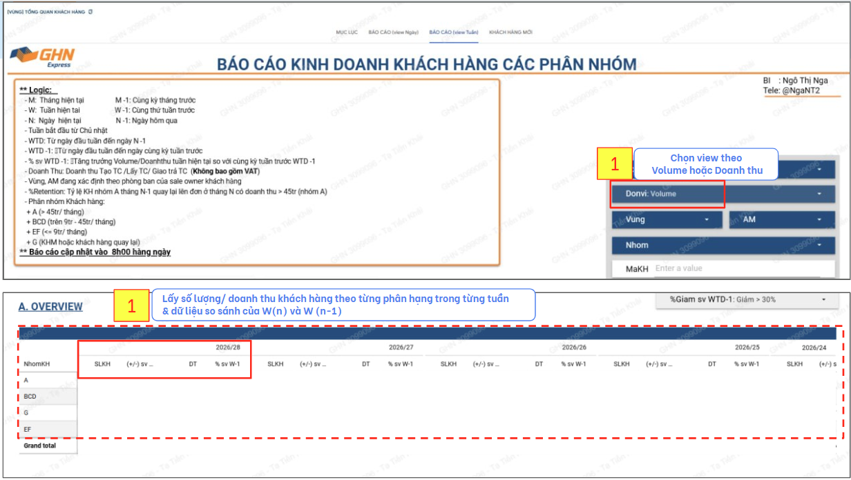
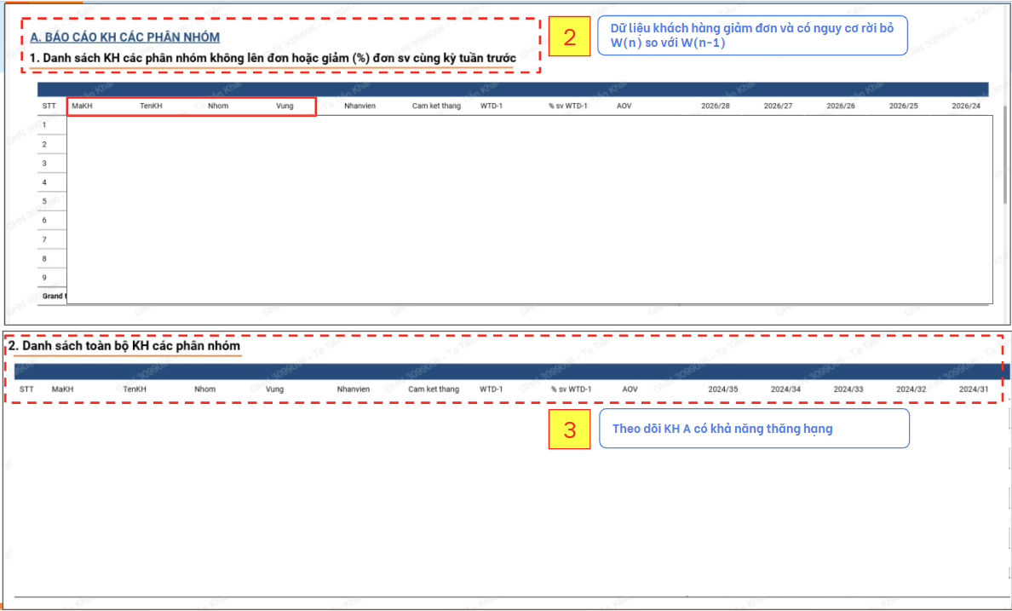

Dashboard Khách hàng Mới
